Grupo Nro:_______ Curso: 3K1 Año: 2018

Integrantes:

Legajo: 73137 Apellido y Nombre: Cravero Matías

Legajo: 72701 Apellido y Nombre: Palacios Nahuel

Legajo: 72144 Apellido y Nombre: Prandi Santiago

Docente: Romero, María Soledad JTP: Figueroa, Rodolfo Alfredo

Razón Social de la Empresa: Piscinas Bertini.

Ramo o actividad: Comercio de productos y servicio de instalación.

Objetivo del sistema: Brindar soporte a la empresa en la facturación de productos vendidos y en la realización del presupuesto de instalación.

Alcances:
- Facturación de la comercialización de insumos
- Presupuestación de la instalación de piscinas

Descripción de la situación actual de la Empresa

La empresa Piscinas Bertini, es una empresa dedicada a la comercialización de insumos para piscinas de fibra de vidrio, como así un servicio de instalación de las mismas.
Al día de la fecha la empresa no cuenta con un sistema transaccional que le de soporte a su actividad comercial. En el comercio las facturas son realizadas de manera manual, como también así los presupuestos de instalación de las piscinas, lo que retrasa el accionar de la misma, por lo tanto, se ha decidido comenzar el desarrollo de un sistema transaccional para darle soporte a estas dos transacciones.
__________________________________________________________

__________________________________________________________

__________________________________________________________

__________________________________________________________

__________________________________________________________

__________________________________________________________

__________________________________________________________

__________________________________________________________

__________________________________________________________

__________________________________________________________

__________________________________________________________

Descripción de la solución propuesta

El sistema propuesto para cubrir las transacciones de la empresa contará en un principio con un módulo de autenticación para prevenir los ingresos no deseados al mismo, para esto se utilizarán cuentas de usuarios con los permisos correspondientes de la empresa, además contará con otro módulo para dar soporte a las transacciones principales de facturación de insumos vendidos, como así también la generación de presupuestos de instalación de las piscinas. Además, se contará con un registro de los clientes de la empresa para generar reportes de clientes más frecuentes, como así de los insumos, con el fin de generar reportes sobre las ventas de cada uno (del más vendido, al menos vendido).
__________________________________________________________

__________________________________________________________

__________________________________________________________

__________________________________________________________

__________________________________________________________

__________________________________________________________

__________________________________________________________

__________________________________________________________

__________________________________________________________

__________________________________________________________

__________________________________________________________

__________________________________________________________

__________________________________________________________

__________________________________________________________

__________________________________________________________

__________________________________________________________

DBMS a utilizar: SQL Server

Normalización propuesta

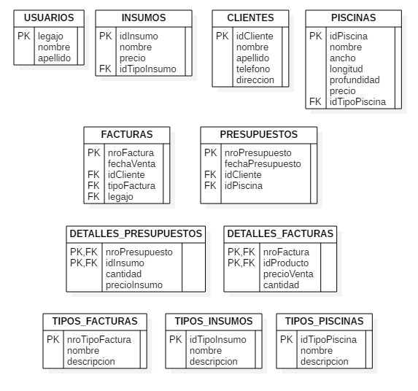

Menú

Altas/Bajas/Modificaciones/Consultas
Clientes – Empleados – Piscinas – Insumos

Cargas y/o Procesos
Facturación – Presupuestación

Listados/Reportes
Clientes – Usuarios – Piscinas – Insumos – Facturas – Presupuestos

Estadísticas
- Clientes más frecuentes en el año
- Insumos más vendidos del mes
- Empleados que más ventas realizaron

U.C. id | Descripción
1 | Registrar Cliente
2 | Modificar Cliente
3 | Consultar Cliente
4 | Eliminar Cliente
5 | Registrar Usuario
6 | Modificar Usuario
7 | Consultar Usuario
8 | Eliminar Usuario
9 | Registrar Insumos
10 | Modificar Insumos
11 | Consultar Insumos
12 | Eliminar Insumos
13 | Registrar Piscinas
14 | Modificar Piscinas
15 | Consultar Piscinas
16 | Eliminar Piscinas
17 | Registrar Inicio de Sesión
18 | Generar Factura
19 | Consultar Factura
20 | Generar Presupuesto
21 | Cancelar Presupuesto
22 | Consultar Presupuesto
23 | Generar Reportes de Clientes
24 | Generar Reportes de Insumos

UC id:1 | Registrar Cliente | Tipo
Objetivo: Registrar los datos del cliente completando campos obligatorios como nombre, apellido, teléfono, dirección.

UC id: 2 | Modificar Cliente | Tipo
Objetivo: Edita los datos correspondientes a un cliente cargado en el sistema.

UC id: 3 | Consultar Cliente | Tipo
Objetivo: Consultar y visualizar los datos correspondientes a los clientes del sistema informando nombre, apellido, teléfono, dirección.

UC id: 4 | Eliminar Cliente | Tipo
Objetivo: Eliminar un cliente cargado en el sistema.

UC id: 5 | Registrar Usuario | Tipo
Objetivo: Registrar los datos de un nuevo Usuario en el sistema.

UC id: 6 | Modificar Usuario | Tipo
Objetivo: Editar los datos correspondientes a un Usuario cargado en el sistema.

UC id: 7 | Consultar Usuario | Tipo
Objetivo: Consultar y visualizar los datos correspondientes a los Usuarios del sistema.

UC id: 8 | Eliminar Usuario | Tipo
Objetivo: Eliminar un Usuario del sistema.

UC id:9 | Registrar Insumos | Tipo
Objetivo: Registrar los datos de un nuevo insumo en el sistema.

UC id: 10 | Modificar Insumos | Tipo
Objetivo: Editar los datos referidos a un insumo cargado en el sistema.

UC id: 11 | Consultar Insumos | Tipo
Objetivo: Consultar y visualizar los datos correspondientes a los insumos del sistema.

UC id: 12 | Eliminar Insumos |  | Tipo
Objetivo: Eliminar un insumo del sistema.

UC id: 13 | Registrar Piscina |  | Tipo
Objetivo: Registrar los datos de una nueva piscina.

UC id: 14 | Modificar Piscina |  | Tipo
Objetivo: Editar los datos correspondientes a una piscina del sistema.

UC id: 15 | Consultar Piscina |  | Tipo
Objetivo: Consultar y visualizar los datos correspondientes a las piscinas del sistema.

UC id: 16 | Eliminar Piscina |  | Tipo
Objetivo: Eliminar una determinada piscina del sistema.

UC id: 17 |  | Registrar inicio de sesión |  | Tipo
Objetivo: Registrar el inicio de sesión de los usuarios que ingresan al sistema.

UC id: 18 |  | Generar Factura |  | Tipo
Objetivo: Generar la factura de los cobros correspondientes

UC id: 19 |  | Consultar Factura |  | Tipo
Objetivo: Consultar facturas generadas de cobros realizados.

UC id: 20 |  | Generar Presupuesto |  | Tipo
Objetivo: Registrar los datos correspondientes a los presupuestos de instalación de piscinas.

UC id: 21 |  | Cancelar presupuesto |  | Tipo
Objetivo: Dar de baja al presupuesto en caso de que el cliente rechace la instalación de la piscina.

UC id: 22 |  | Consultar presupuesto |  | Tipo
Objetivo: Consultar presupuestos para poder realizar informes o reportes sobre el desempeño de la instalación.

UC id: 23 |  | Generar Reportes de clientes |  | Tipo
Objetivo: Generar un reporte con los datos de los clientes más frecuentes.

UC id: 24 |  | Generar reportes de insumos |  | Tipo
Objetivo: Generar un reporte con los datos de los insumos más y menos vendidos.

